МИНОБРНАУКИ РОССИИ

Федеральное государственное бюджетное образовательное учреждение высшего образования

НИЖЕГОРОДСКИЙ ГОСУДАРСТВЕННЫЙ ТЕХНИЧЕСКИЙ

УНИВЕРСИТЕТ им. Р.Е.АЛЕКСЕЕВА

Институт радиоэлектроники и информационных технологий

Кафедра вычислительные системы и технологии

ОТЧЕТ

По лабораторной работе №1

РУКОВОДИТЕЛЬ:

________________ Гай В.Е.

(подпись) (фамилия, и.,о.)

СТУДЕНТ:

________________ Расторопов Д.С.

(подпись) (фамилия, и.,о.)

19-В-2

(шифр группы)

Работа защищена «___» ____________

С оценкой ________________________

Нижний Новгород 2021

Задание:

5 Вариант

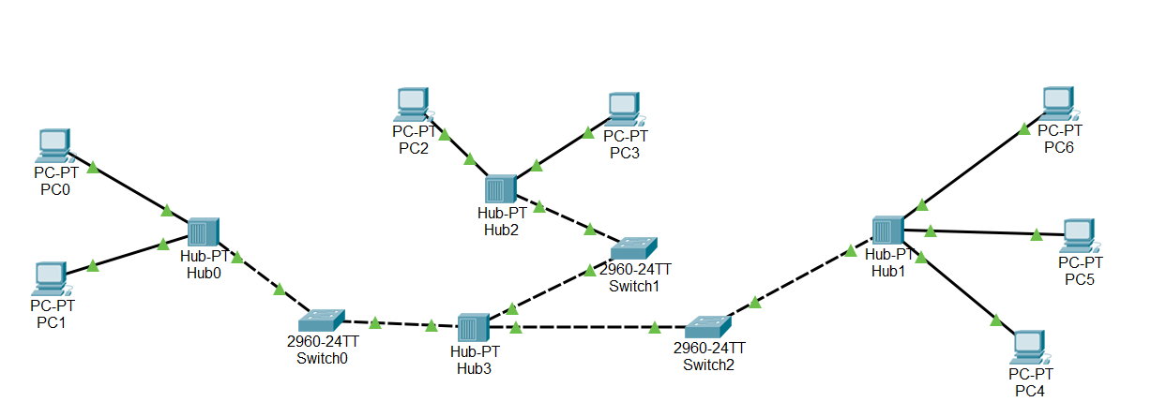

Компьютер PC1 имеет IP-адрес 192.168.0.1.

Компьютер PC2 имеет IP-адрес 172.16.0.5.

Компьютер PC5 имеет IP-адрес 172.16.1.12.

Компьютер PC0 имеет IP-адрес 172.16.10.10.

Задать IP-адреса PC3, PC4, PC6

Решение:

1. Собрать схему

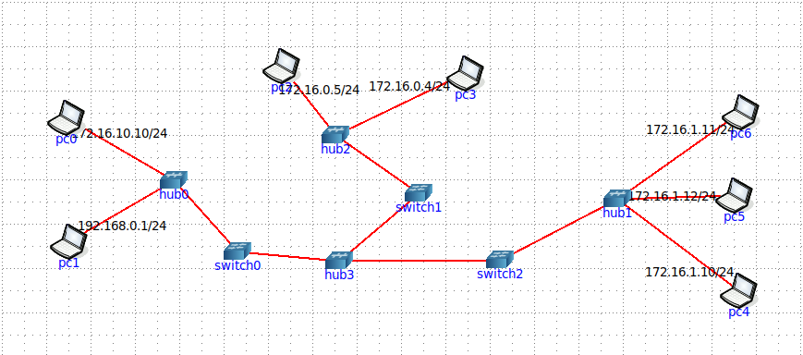

1. Убедимся, что между компьютерами одной подсети проходит ping, а между разными – нет.

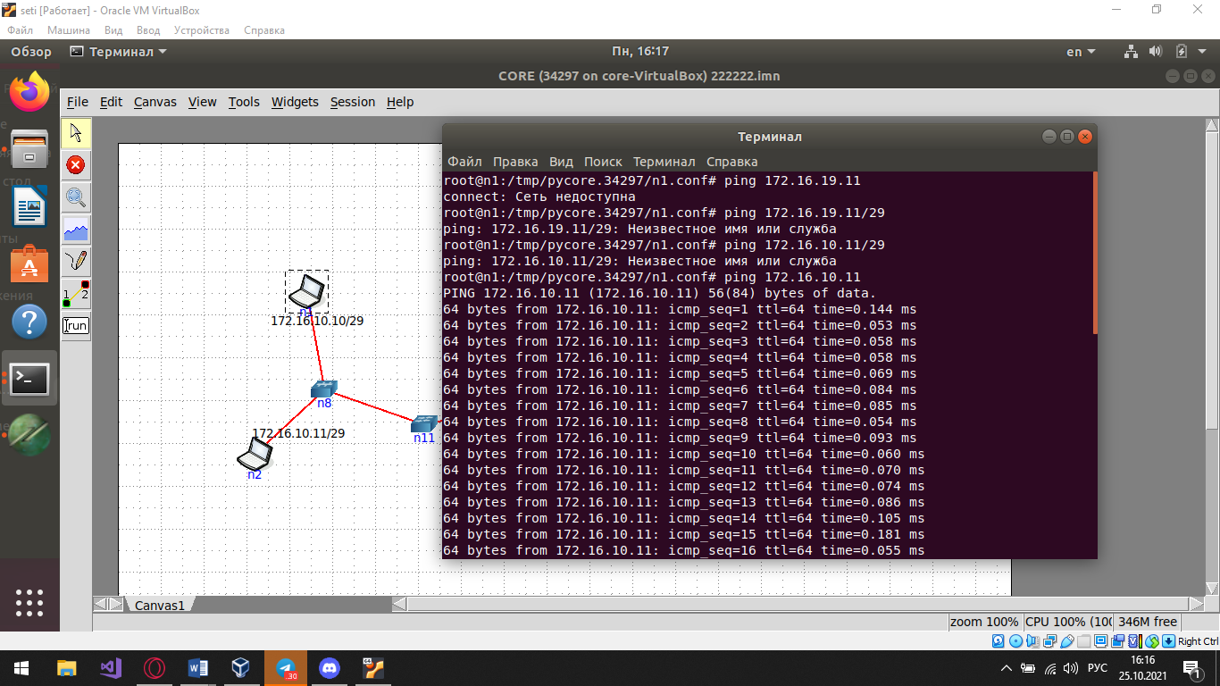

Компьютеры одной сети передают пакеты

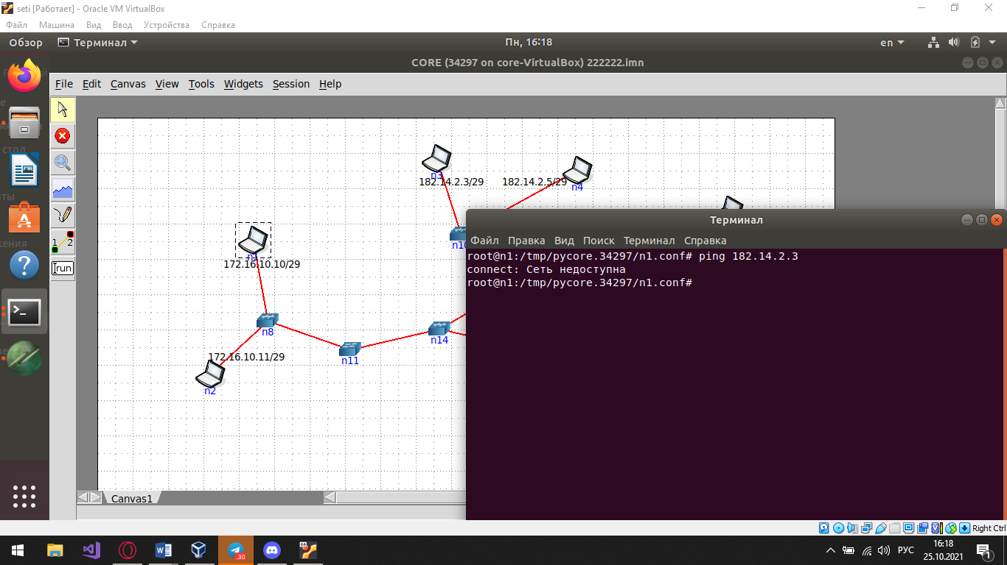

Компьютеры разных подсетей не передают пакеты

1. Выполнить захват пакетов в wiershark.

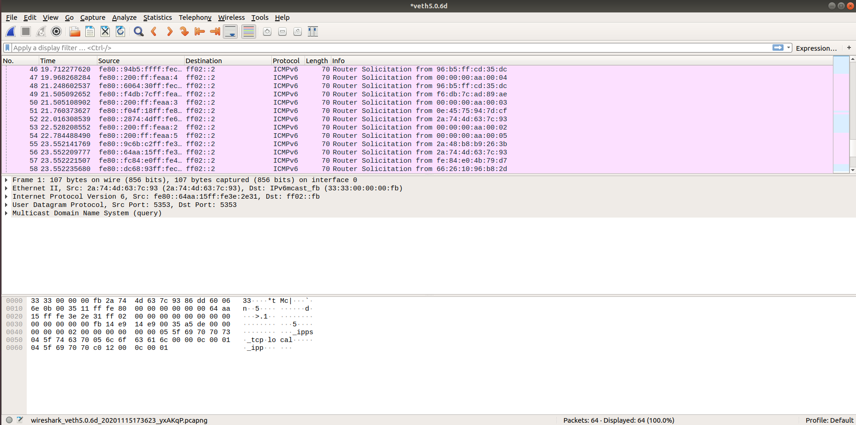

1. Посмотреть виртуальные интерфейсы с помощью ifconfig.

